大学物理（下）试卷
一、选择题（每题3分，共30分）
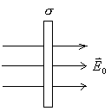（将唯一正确答案的序号填写在答题纸中相应题号的括号内）
1．一带电大导体板，平板两个表面的电荷面密度的代数和为，置于电场强度为的均匀外电场中，且使板面垂直于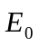的方向。设外电场分布不因带电平板的引入而改变，则板的附近左、右两侧的合场强为：
（A）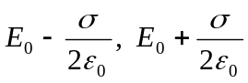 （B）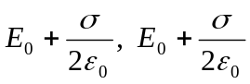
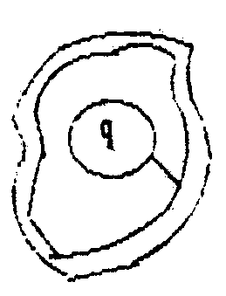（C）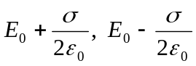 （D）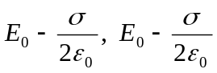
2．一球形导体，带电量q，置于一任意形状的空腔导体中。当用导线将两者连接后，则与未连接前相比系统静电场能将
(A)增大 (B)减小
(C)不变 (D)如何变化无法确定.

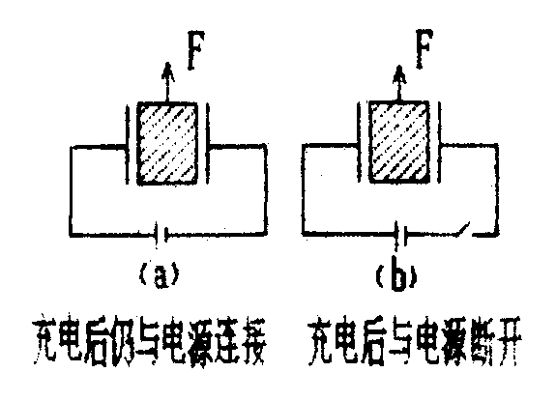3．用力F把电容器中的电介质板拉出，在图(a)和图(b)的两种情况下，电容器中储存的静电能量将
（A）都增加。 （B）都减少。
（C）(a)增加，(b)减少。（D）(a)减少，(b)增加。

4．均匀磁场的磁感应强度垂直于半径为r的圆面。今以该圆周为边线，作一半球面S，则通过S面的磁通量的大小为
（A）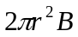。 （B）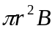。 （C）0。 （D）无法确定的量。
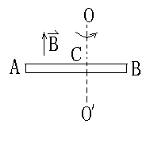5．如图，导体棒AB在均匀磁场B中绕过C点的垂直于棒长且沿磁场方向的轴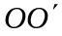转动（角速度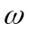与同方向），BC的长度为棒长的。则：
（A）A点比B点电势高。 （B）A点与B点电势相等。
（C）A点比B点电势低。 （D）有稳恒电流在AB流动。

6．在牛顿环实验装置中，曲率半径为R的平凸透镜与平玻璃板在中心恰好接触，它们之间充满折射率为n的透明介质，垂直入射到牛顿环装置上的平行单色光在真空中的波长为，则反射光形成的干涉条纹中暗环半径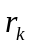的表达式为：
（A）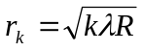 （B）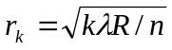
（C）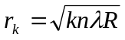 （D）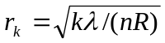
7.波长为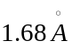的X射线以掠射角射向某晶体表面时，在反射方向出现第一级极大，已知晶体的晶格常数为，则角为：
（A）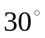。 （B）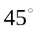。 （C）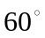。 （D）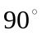。
8. 使一光强为I₀的平面偏振光先后通过两个偏振片P₁和P₂。P₁和P₂的偏振化方向与原入射光矢量振动方向的夹角分别是和90⁰，则通过这两个偏振片后的光强I是
(A) 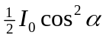 (B) 0. (C) 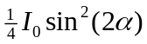. (D) 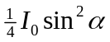
9.若外来单色光把氢原子激发至第三激发态，则当氢原子跃迁回低能态时，可发出的可见光光谱线的条数是：
（A）1。 （B）2。 （C）3。 （D）6。
10. 关于不确定关系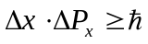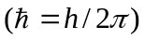有以下几种理解：
- 粒子的动量不可能确定。 （2）粒子的坐标不可能确定.
（3）粒子的动量和坐标不可能同时确定。
（4）不确定关系不仅适用于电子和光子，也适用于其它粒子。
其中正确的是：
（A）（1），（2）。 （B）（2），（4）。 （C）（3），（4）。 （D）（4），（1）。

二、填空题（每题3分，共30分）
（将应当填写的正确答案填写在答题纸相应题号的横线上）

1．磁场中某点处的磁感应强度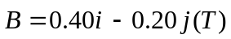，一电子以速度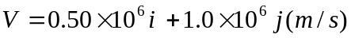通过该点，则作用于该电子上的磁场力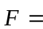 。

2．用导线制成一半径为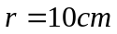的闭合圆形线圈，其电阻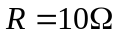，均匀磁场垂直于线圈平面，欲使线圈中有一稳定的感应电流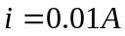，的变化率应为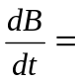 。
3. 在迈克尔逊干涉仪的一支光路上，垂直于光路放入折射率为n、厚度为h的透明介质薄膜。与未放入此薄膜时相比较，两光束相位差的改变量为 。

4．白光垂直照射在镀有e=0.40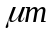 厚介质膜的玻璃板上，玻璃的折射率n=1.45，介质的折射率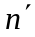=1.50。则在可见光(3900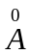 ~ 7600)范围内，波长
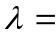 的光在反射中增强。

5．用物镜直径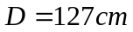的望远镜观察双星，双星发的光的波长按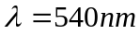（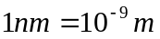）计算，望远镜能够分辨的双星对观察者的最小张角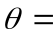 rad。

6．在光电效应中，当频率为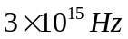的单色光照射在逸出功为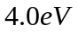的金属表面时，金属中逸出的光电子的最大速率为 m/s。

7．一束自然光以布儒斯特角入射到平板玻璃上，就偏振状态来说则反射光为 ，反射光矢量的振动方向 ，透射光为 。

8．若令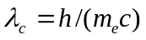（称为电子的康普顿波长，其中m_{e}为电子静止质量，C为光速，h为普朗克恒量），当电子的动能等于它的静止能量的两倍时，它的德布罗意波长是 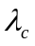。

9．已知粒子在一维矩形无限深势阱中运动，其波函数为：
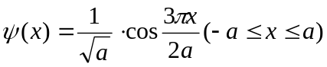
那么粒子在x=2a/3处出现的几率密度为 。
10．在X射线散射实验中，若散射光波长是入射光波长的1.2倍，则入射光光子能量与散射光光子能量之比为 。
三、计算题（每题10分，共40分）
1．无限长载流直导线弯成如图形状，图中各段导线共面，其中两段圆弧分别是半径为与的同心圆弧。
（1）求半圆弧中心O点的磁感应强度。
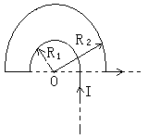（2）在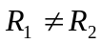的情形下，半径和满足什么样的关系时，O点的磁感应强度B近似等于距O点为的半无限长直导线单独存在时在O点产生的磁感应强度。
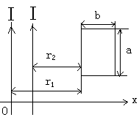
2．如图所示，两条平行长直导线和一个矩形导线框共面，且导线框的一个边与长直导线平行，到两长直导线的距离分别为r₁、r₂ 。已知两导线中电流都为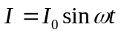，其中I₀和为常数，t为时间。导线框长为a宽为b，求导线框中的感应电动势。

3．两块折射率为1.60的标准平面玻璃之间形成一个劈尖。用波长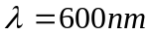(1nm=10⁻⁹m)的单色光垂直入射，产生等厚干涉条纹。假如我们要求在劈尖内充满n=1.40的液体时的相邻明纹间距比劈尖内是空气时的间距缩小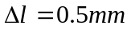，那么劈尖角应是多少？
4．用一束具有两种波长的平行光垂直入射到光栅上，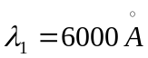，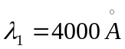，发现距中央明条纹中心5cm处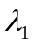光的第k级主极大和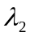光的第（k+1）级主极大相重合，放置在光栅与屏之间的透镜的焦距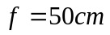,试问：
- 上述k=?
- 光栅常数d=?
A 卷 答 题 纸（所有解答做在此页纸上）
- 选择题
1．[ ] 2．[ ] 3．[ ] 4．[ ] 5．[ ]

6．[ ] 7．[ ] 8．[ ] 9．[ ] 10。[ ]
- 填空题
1． 。 2．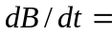 。 3. 。

4. 。 5． rad 。 6． m/s 。

7． ; ; .

8. 。 9． 。 10． 。
- 计算题
1． 2． 3． 4．

